**Pantallas digitales:** Imagen de 1080 x 1080 px para el feed de las redes sociales y también en formato vertical para historia de 1080 x 1920 px y esa misma imagen que se adapte al tamaño de las distintas pantallas ubicadas en el campus.

La imagen debe contener nuestro logo anexo a este documento y en compañía del siguiente texto: “Estamos comprometidos con la construcción de una Universidad para todos. Por eso queremos ser tus **Representantes Estudiantiles ante el Consejo Superior** de nuestra Institución para el periodo 2023 - 2025.”. Se puede incluir imágenes de estudiantes de la universidad de Manizales donde estén juntos, adicional, agregar el siguiente código QR dentro de la imagen con el fin de que sea fácil de escanear, el QR redireccionará a nuestra Landing Page con nuestras propuestas.

**Mailing:** El cuerpo del correo debe contar con los siguiente:

**Asunto:** Por la U Manizales que soñamos, vota Plancha #1 al Consejo Superior

**TITUTLO:** ¿QUIENES SOMOS?

**INTRODUCCIÓN:** Somos 4 estudiantes que queremos velar por el buen desarrollo de la comunidad universitaria, buscando siempre construir juntos desde el diálogo constante, siendo su voz ante los diferentes entes de control, para lograr de esta manera transformar sus problemas en soluciones, permitiéndonos así tener una mejor visión para la toma de decisiones. Lo que buscamos es incluir las necesidades de todos los estudiantes para generar un bienestar común e integral.

**BOTÓN QUE REDIRECCIÓNE A LA PÁGINA WEB.  
(consejosuperiorum.vercel.app/)**

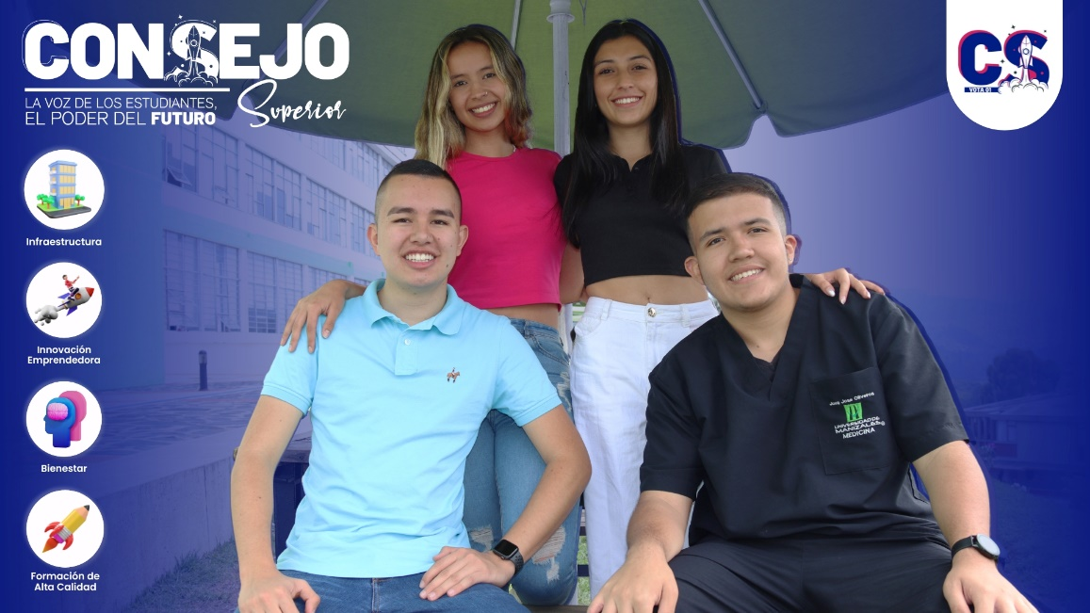

**CUERPO DEL CORREO:** Siempre estaremos comprometidos con el Bienestar Estudiantil y la Alta Calidad Académica de nuestra institución, con el fin de que todos los estudiantes se sientan representados buscando que su Formación Profesional y Personal sea la mejor. Te contaremos un poco en que nos enfocaremos durante los 4 años de nuestra representación, si decides darnos tu voto de confianza.

INFRAESTRUCTURA: Evidenciamos una insuficiencia en el número de espacios para esparcimiento con los que cuenta nuestra institución; por lo tanto, proponemos aumentar la cantidad de espacios con el fin de generar un mejor ambiente y hacer más agradable nuestra estancia en la universidad.

**INNOVACIÓN EMPRENDEDORA:** Apoyaremos e impulsaremos el potencial emprendedor e innovador de los estudiantes de nuestra universidad mediante difusión y creación de programas de emprendimiento.

**BIENESTAR:** Unificaremos esfuerzos entre todos con el fin de seguir primando por el bienestar de nosotros, los estudiantes, haciendo énfasis en la integridad física y mental.

**FORMACIÓN DE ALTA CALIDAD:** Continuaremos trabajando en pro de la mejoría de los diferentes programas de nuestra universidad, implementando estrategias que contribuyen a la evolución académica y a la consolidación como institución educativa de alta calidad.

***(Que la imagen tenga un hipervínculo a nuestra página web.)  
consejosuperiorum.vercel.app/***

**TEXTO E IMAGEN DE CIERRE:**

Estamos comprometidos con la construcción de una Universidad para todos. Por eso queremos ser tus Representantes Estudiantiles ante el Consejo Superior de nuestra Institución para el periodo 2023 - 2025.

